Maria Mustermann
Musterstraße 123
12345 Musterstadt
maria@mustermann.de
0171 23456789
Musterunternehmen GmbH
Personalabteilung
Straße 123
12345 Musterstadt
Musterstadt, 13.06.2022

Bewerbung als Pharmakantin

Sehr geehrte Damen und Herren,

nach mehr als 15 Jahren Berufserfahrung in der Pharmaindustrie suche ich eine neue Herausforderung und Ihre Firma stellt den optimalen Arbeitgeber für mich dar, um mich beruflich und persönlich weiterzuentwickeln. Ihr umfangreiches Fortbildungsangebot spricht mich dabei besonders an. Im Folgenden möchte ich mich kurz vorstellen, damit Sie sich einen ersten Eindruck von mit verschaffen können.

Als gelernte Pharmakantin mit langjähriger Berufserfahrung in der Pharmaindustrie konnte ich mir in den vergangenen Jahren bereits ein umfangreiches Wissen zur Arzneimittelherstellung aneignen. Ein Forschungsteam, welches sich mit der Herstellung von Sportsalben beschäftigt, steht seit etwa 3 Jahren erfolgreich unter meiner Leitung. Die Auszubildendenbetreuung sowie die Einarbeitung neuer Mitarbeiter gehörte ebenso zu meinen täglichen Aufgaben.

Meine ausgeprägte Teamfähigkeit zeichnet mich ebenso aus, wie eine verantwortungsvolle Arbeitsweise und ein pflichtbewusster Umgang mit technischen Geräten und Chemikalien. Meine Aufgaben führe ich dabei stets gewissenhaft und unter den gesetzlich vorgeschriebenen Hygienevorschriften aus. Probleme löse ich dank meiner strukturierten Denk- und Handlungsweise zielführend aber auch das erledigen von routinierten Aufgaben fällt mir leicht.

Einem Anstellungsverhältnis bei der Arbeitgeber GmbH sehe ich mit großer Freude entgegen und stehe Ihnen ab dem 01.01.2018 zur Verfügung. Damit Sie einen persönlichen Eindruck von mir gewinnen können, freue ich mich sehr über eine Einladung zu einem Vorstellungsgespräch.

Mit freundlichen Grüßen

Maria Mustermann

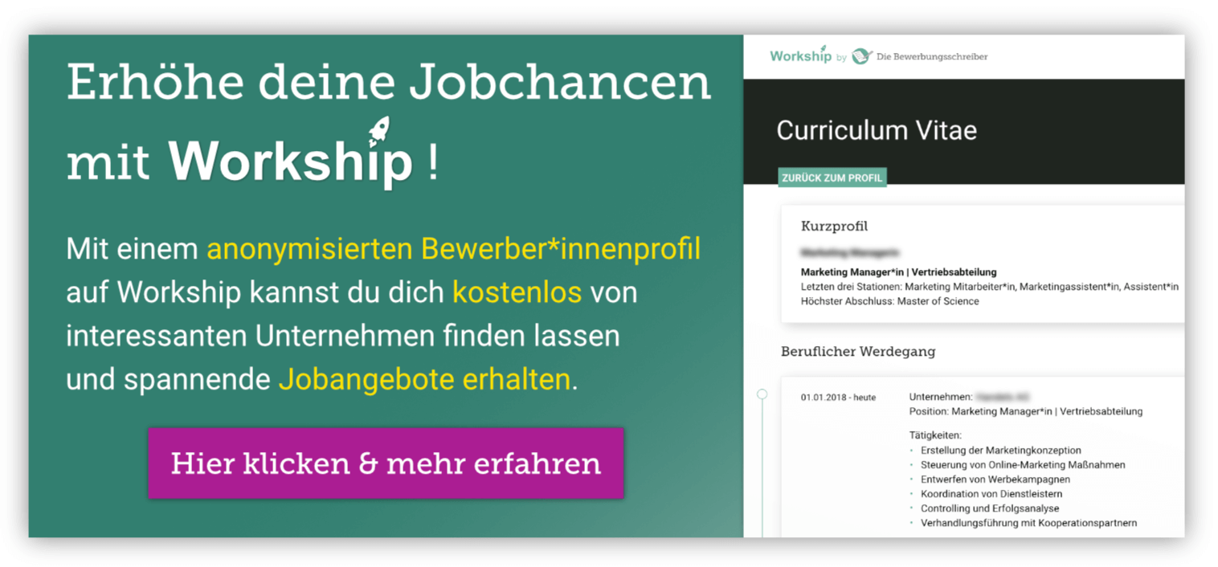
www.die-bewerbungsschreiber.de/workship

